1. 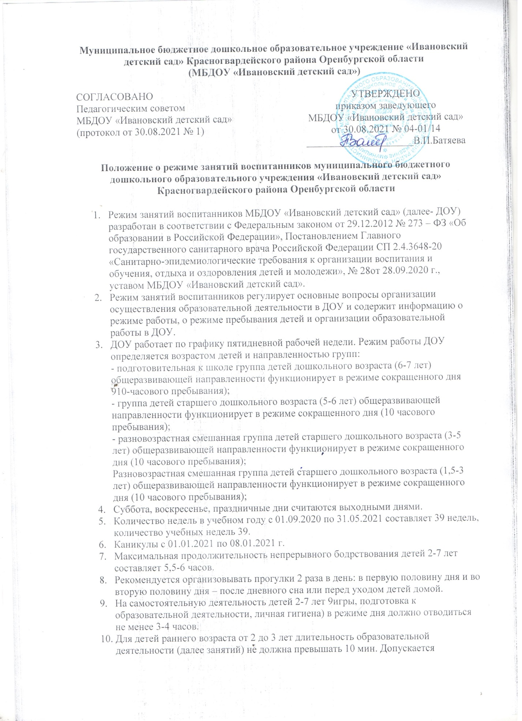осуществлять образовательную деятельность в первую и во вторую половину дня (по 8-10 мин). Допускается осуществлять образовательную деятельность на игровой площадке во время прогулки.
2. Продолжительность занятий для детей от 3 до 4 лет – не долее 15 минут, для детей от 4 до 5 лет – не более 20 минут, для детей от 5 до 6 лет – не более 25 минут, а для детей от 6 до 7 лет – не более 30 минут.
3. Максимально допустимый объём образовательной нагрузки в первой половине дня в младшей и средней группах не превышает 30 и 40 минут соответственно, а в старшей и подготовительной – 45 минут и 1,5 часа соответственно. В середине времени, отведённого на занятиях, проводят физкультурные минутки. Перерывы между периодами образовательной деятельности – не менее 10 минут.
4. Занятия с детьми старшего дошкольного возраста могут составлять не более 25 -30 минут в день. В середине деятельности статического характера проводятся физкультурные минутки.
5. Занятия, требующие повышенной познавательной активности и умственного напряжения детей, следует организовать в первую половину дня. Для профилактики утомления детей рекомендуется проводить физкультурные, музыкальные занятия.
6. Занятия по физическому развитию образовательной программы дошкольного образования для детей в возрасте от 3 до 7 лет организуются не менее 3 раз в неделю. Длительность занятий по физическому развитию зависит от возраста детей и составляет:

- в первой младшей группе - 10 минут;

- во второй младшей группе -15 минут;

- в средней группе – 20 минут;

- в старшей группе – 25 минут;

- в подготовительной группе - 30 минут.

16. Один раз в неделю для детей 5-7 лет следует круглогодично организовывать

занятия физическим развитием детей на открытом воздухе. Их проводят только

при отсутствии у детей медицинских противопоказаний и наличии у детей

спортивной одежды, соответствующей погодным условиям

1. В тёплое время года при благоприятных метеорологических условиях занятия физическим развитием рекомендуется организовывать на открытом воздухе.
2. Педагогическая диагностика (мониторинг) проводится 3 раза: на начало учебного года, промежуточная и итоговая.
3. Режим занятий воспитанников ДОУ обязателен для исполнения всеми участниками образовательного процесса.